**Grupo 2**

**Resultados ejecución ETLs BookStore**

* **Author.dtsx (Dimensión)**

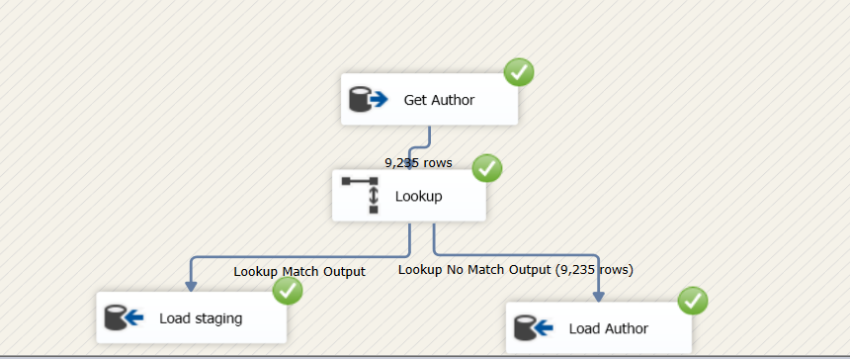

* **Books.dtsx (Dimensión)**

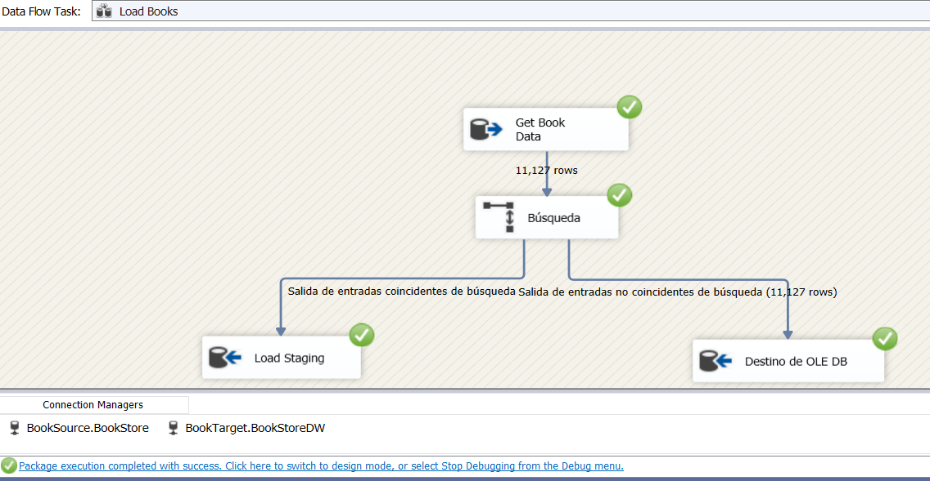

* **Customer.dtsx (Dimensión)**

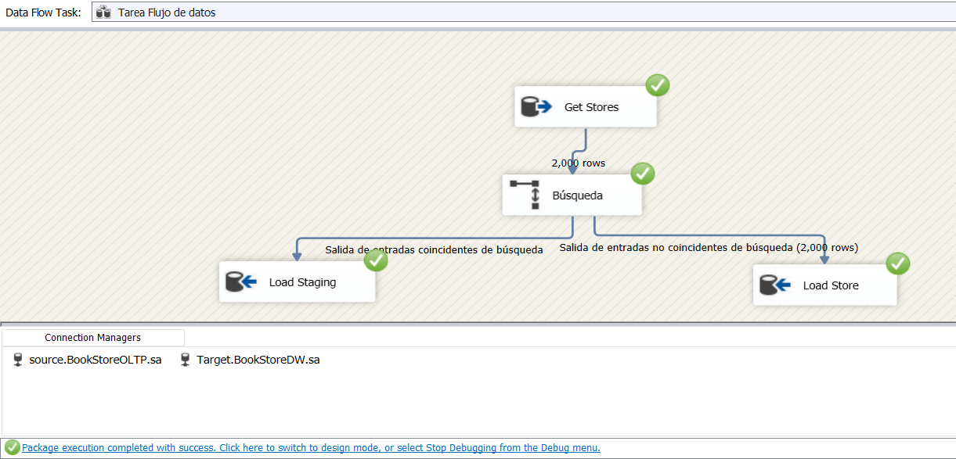

* **Publisher.dtsx (Dimensión)**

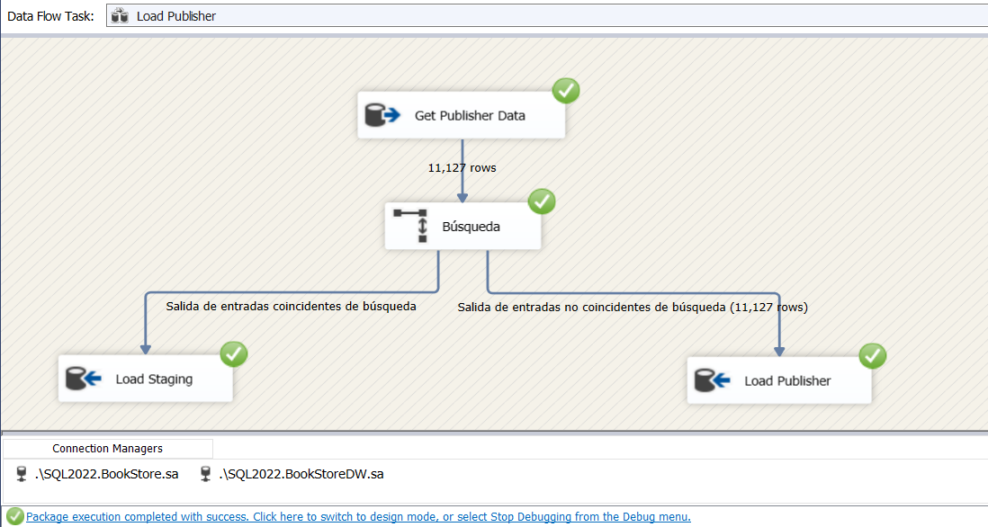

* **ShippingMethod.dtsx (Dimensión)**

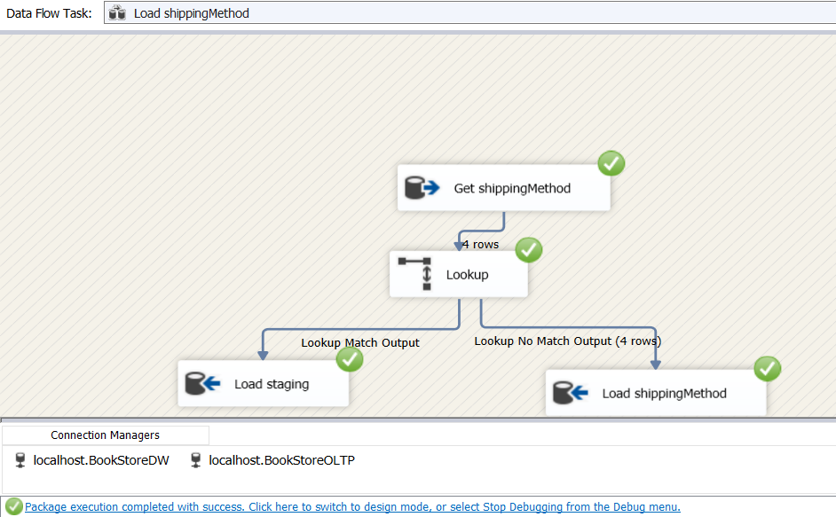

* **DimDeliverySite.dtsx (Dimensión)**

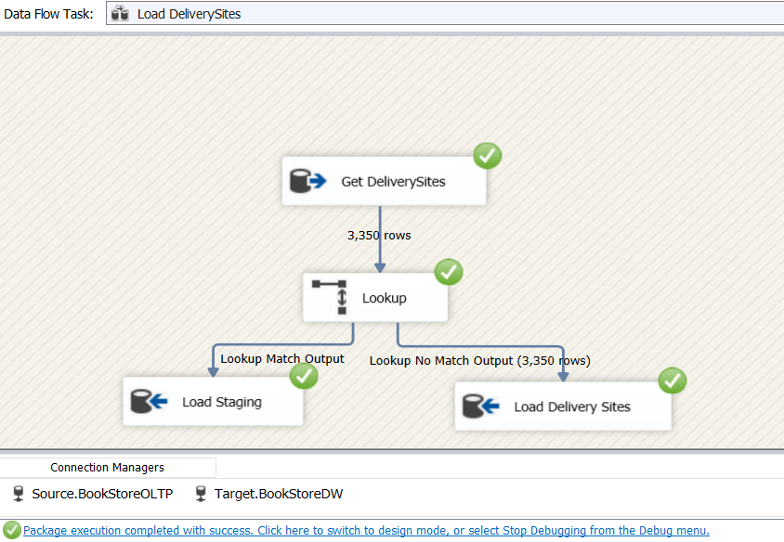

* **CustOrder.dtsx (Fact)**

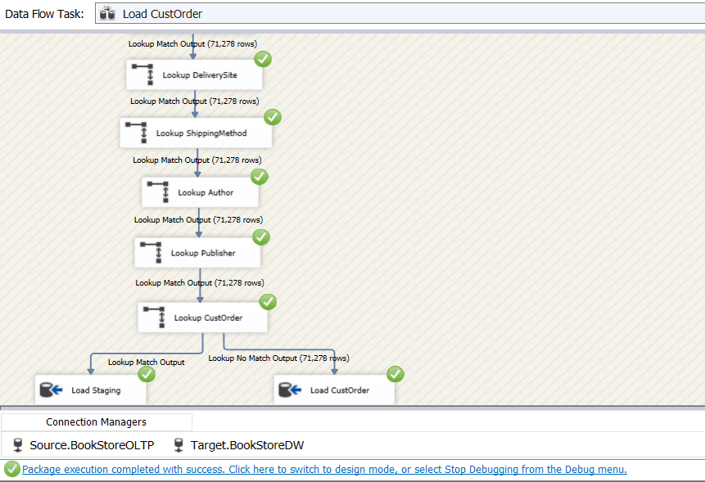

* **Base de datos BookStoreDW**

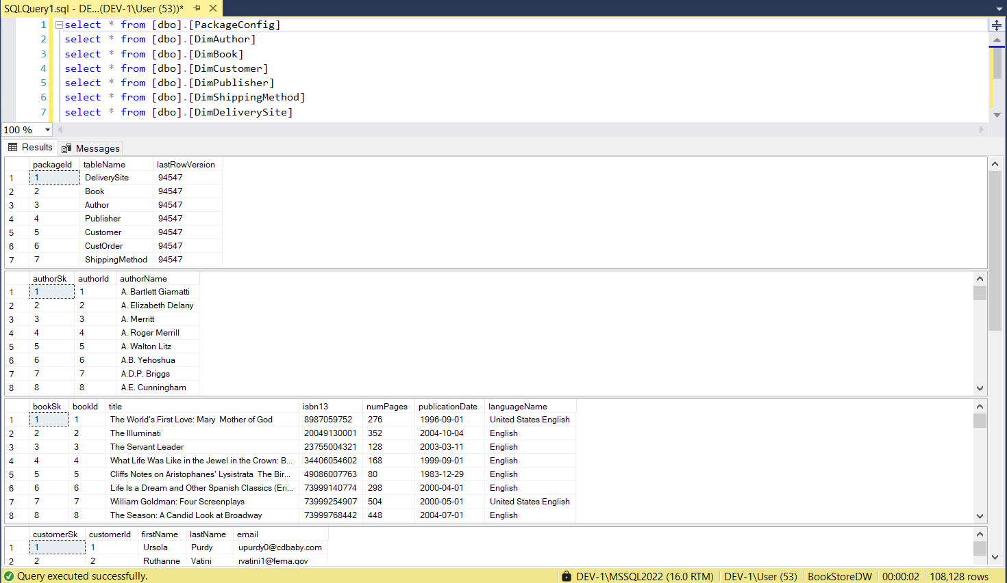

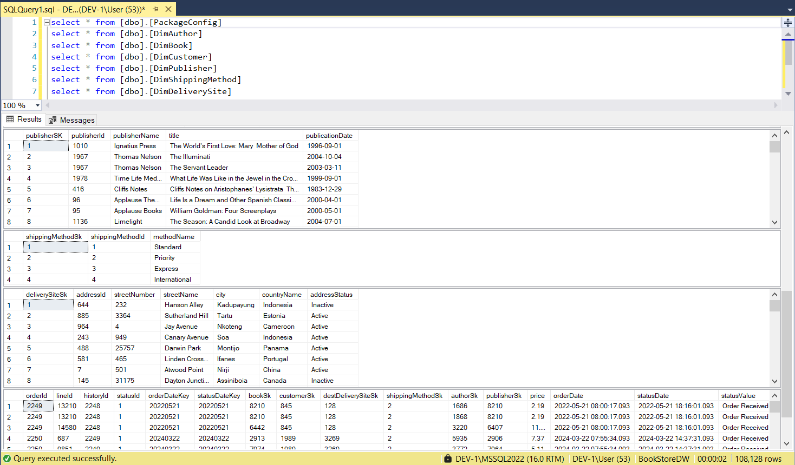

**Paquetes deployados en el Integration Services - SSIDB del servidor de BD**

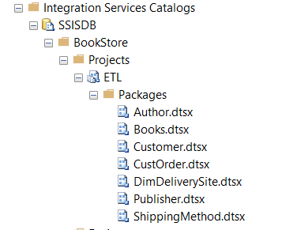

**Creacion, programacion y ejecucion del Job “BookStoreETL”**

